事由 | 110年度01-02月廉政法令暨機密安全維護  有獎徵答成果照及得獎名單
時間 | 110年02月02日(星期二)
地點 | 本公所三樓第二會議室
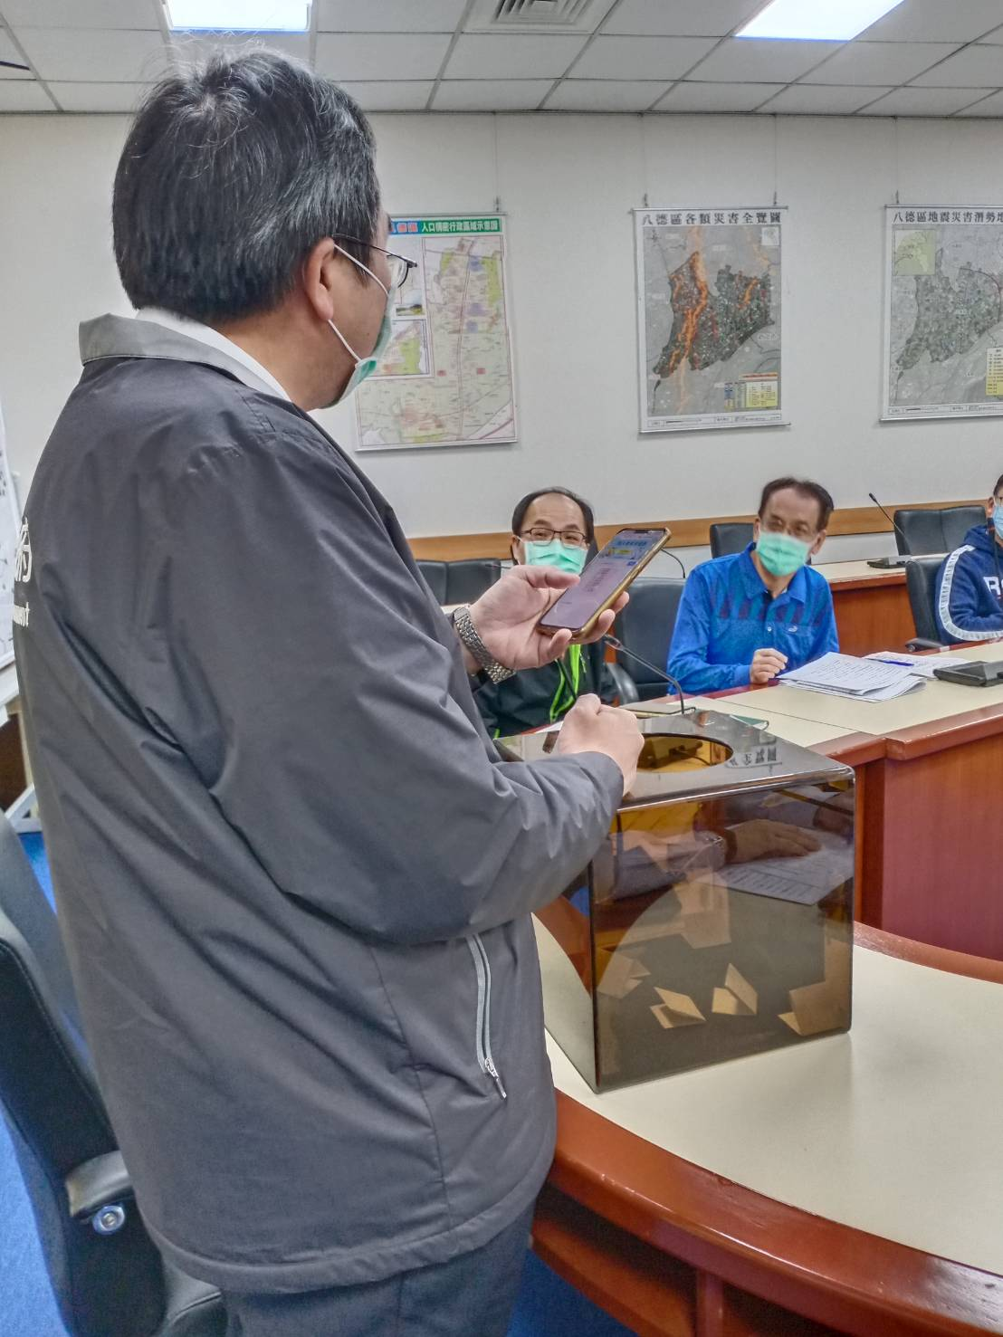
本公所邱區長擔任此次抽獎人。
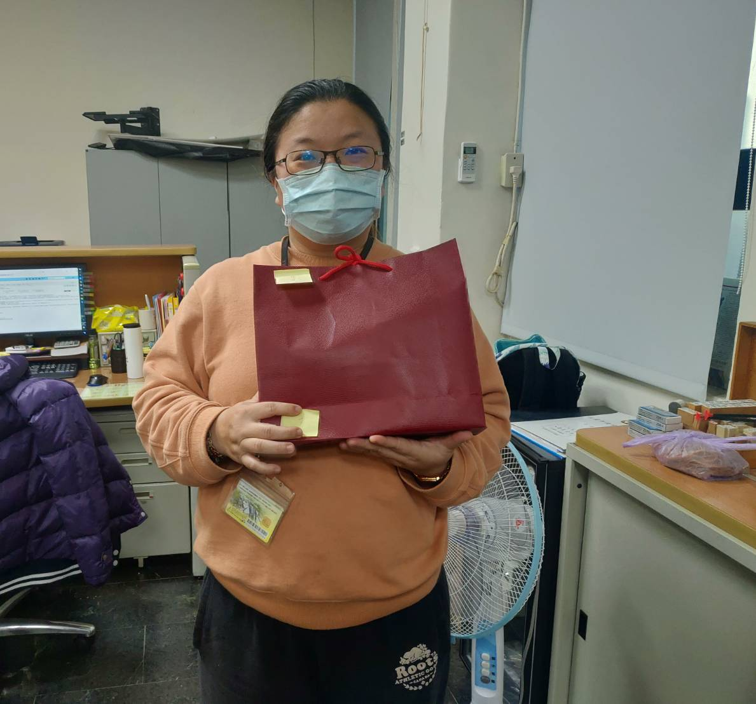
得獎者領獎。

